**Mengacak Data Excel jadi Random pake Rumus RAND**

Pada materi ini kita akan membahas 1 fungsi di excel yang bisa digunakan untuk me-random atau mengacak data dalam excel. Tujuannya misal :

1. digunakan untuk menentukan siapa yang menang kontes
2. menentukan pasangan-pasangan kelompok
3. DLL

Misal kita ada data seperti berikut ini :

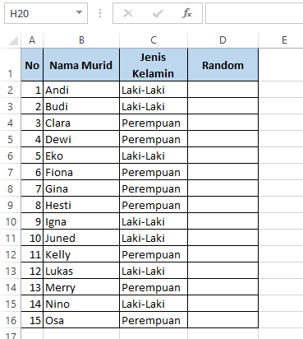

Nah kita akan menentukan secara acak pasangan atau kelompok untuk tugas sekolah dari data murid diatas. Maka rumus nya kita tambahkan seperti berikut :

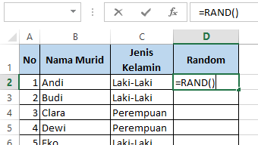

Maka hasilnya :

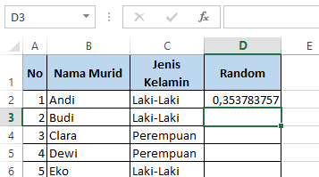

Nilai diatas adalah nilai random yang di berikan excel, dimana nilainya diantara 0 sampai 1. Jadi nilainya pasti 0,xxxx.

Lalu nilai random dari cell D2 tersebut kita tarik saja kebawah.

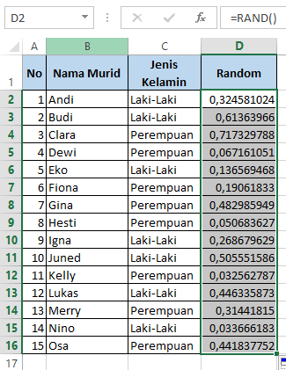

Nah yang unik disini adalah, jika kita melakukan perubahan pada data Nama Murid atau jenis kelamin, maka data random juga akan ikut berubah. Misal :

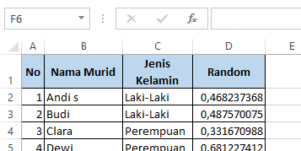

Murid dengan nama Andi S memiliki nilai random 0,468237368. Kemudian nama murid tersebut kita ubah menjadi Andi Su. Hasilnya :

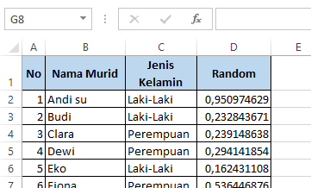

Data random telah berubah. Bahkan tidak hanya data random Andi S saja yang berubah. Melainkan data random murid lainnya juga ikut berubah.

Lalu bagaimana caranya agar ketika data nama atau jenis kelamin diubah, namun data randomnya tidak berubah ?

Kita copy saja semua data randomnya.

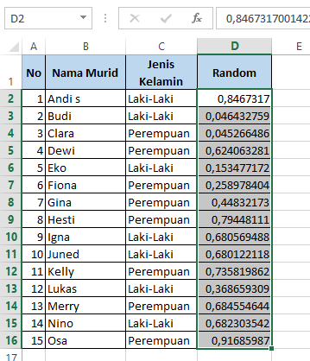

Lalu kita paste value dengan cara klik kanan dan pilih paste value. Kita paste di tempat yang sama dengan cell sebelumnya. Maka nilai data random tidak akan berubah lagi seperti sebelumnya saat kita melakukan perubahan data.